1. 다음 상태표에 대하여, 상태도와 가능한 곳까지 타이밍 추적을 완성하라(입력 값이 알려지지 않은 후에도).
q1 q2 | q1* q2* |  | z
 | x=0 | x=1 | x=0 | x=1
0 0 | 0 1 | 0 0 | 0 | 1
0 1 | 1 0 | 1 1 | 0 | 0
1 0 | 0 0 | 0 0 | 1 | 1
1 1 | 0 1 | 0 1 | 1 | 0

x | 0 | 0 | 0 | 0 | 1 | 1 | 1 | 1
q1 | 0
q2 | 1
z

풀이 : 현재 상태 q1, q2와 x값 입력에 따라 다음 상태 q1*, q2*가 어떻게 변하는지 채우기
x | 0 | 0 | 0 | 0 | 1 | 1 | 1 | 1
q1 | 0 | 1 | 0 | 0 | 1 | 0 | 0 | 0
q2 | 1 | 0 | 0 | 1 | 0 | 0 | 0 | 0
z | 0 | 1 | 0 | 0 | 1 | 1 | 1 | 1

2. 다음 플립플롭 회로에서
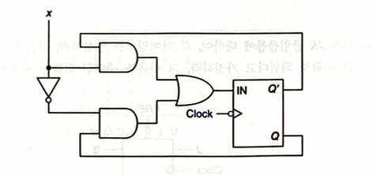
회로의 플립플롭이 아래와 같을 때, D플립플롭의 타이밍도를 완성하라.
풀이: D=(x * Q’) + (x’ * Q)
초기값에 따라 Q=0, Q’=1

3. 입력 A와 B를 가진 새로운 종류의 플립플롭이 있는데, 만약 A=0이면 Q*=B XOR Q이고, A=1이면 Q*=B가 된다.
1)이 플립플롭의 상태도를 보여라.
2)A, B 그리고 Q에 의한 Q*의 식을 작성하라.

풀이: 1)
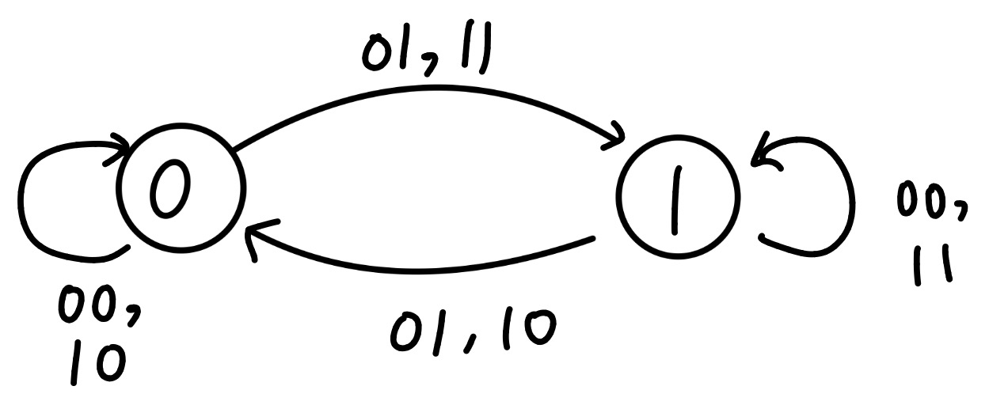
2) Q* = A'(B XOR Q) + A(B)
-> Q* = A'B'Q + A'BQ' + AB = A'B'Q + A'BQ' + ABQ + ABQ' = (A'B' + AB)Q + (A'B + AB)Q'
=> Q* = (A XNOR B)Q + BQ'

